Skriftlig eksamen

Uddannelse: | Finansøkonom
Fag: | Erhvervsøkonomi
Dato: | 15. januar 2025
Klokkeslæt: | 9.00-11.00
Hjælpemidler: | Alle skriftlige og elektroniske hjælpemidler er tilladte (herunder brug af internet). Kommunikation med andre er ikke tilladt under eksamen.
Vægtning af opgaver:
Opgavesættet består af 12 opgaver, der indgår i bedømmelsen af den samlede opgavebesvarelse med følgende omtrentlige vægte:
 |  | Vægt
Opgave | 1 | 10%
Opgave | 2 | 10%
Opgave | 3 | 5%
Opgave | 4 | 10%
Opgave | 5 | 8%
Opgave | 6 | 7%
Opgave | 7 | 10%
Opgave | 8 | 5%
Opgave | 9 | 10%
Opgave | 10 | 5%
Opgave | 11 | 10%
Opgave | 12 | 10%
I alt |  | 100%

Aflevering af besvarelsen:
Aflevering foregår elektronisk og besvarelsen afleveres i WiseFlow
Opgavebesvarelsen skal afleveres i henhold til skolens eksamensreglement.
Eksamen afvikles i henhold til gældende eksamensbekendtgørelse fra Undervisningsministeriet. Gældende bekendtgørelse kan findes på www.retsinfo. Endvidere i henhold til akademiets eksamensreglement, som du finder på Moodle.
Dit navn skal IKKE fremgå på besvarelsen.

Eksamen januar 2025
I dette eksamenssæt er der 4 uafhængige delopgaver.
Der er i alt 12 spørgsmål med erhvervsøkonomiske problemstillinger.

Del 1 - Optimering
En mindre dansk virksomhed indenfor design og interiør er lige kommet på markedet med en proptrækker.
Virksomheden har fået målt på prisafsætningsfunktionen for proptrækkeren, hvor P er salgsprisen pr. stk. i kr., og M er afsætningen pr. måned.

P = -0,15M + 600

De variable omkostninger pr. stk. for en proptrækker er:
VE = 0,1M + 100

- Beregn optimal salgspris, mængde og dækningsbidrag i alt for proptrækkeren. (10 point)
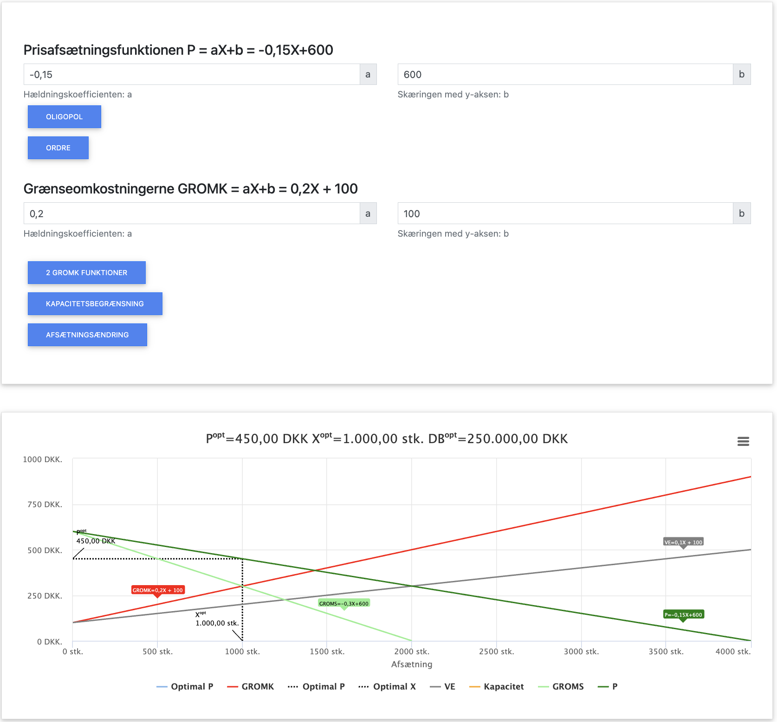
Optimal salgspris = 450,- kr.
Optimal mængde = 1000 stk.
Optimalt dækningsbidrag = 250.000

En udenlandsk samarbejdspartner vil gerne importere proptrækkeren til en fast pris på 350 kr. Det forudsættes, at det er muligt at prisdifferentiere.

- Beregn om virksomheden bør tage imod tilbuddet om at eksportere produktet. (10 point)
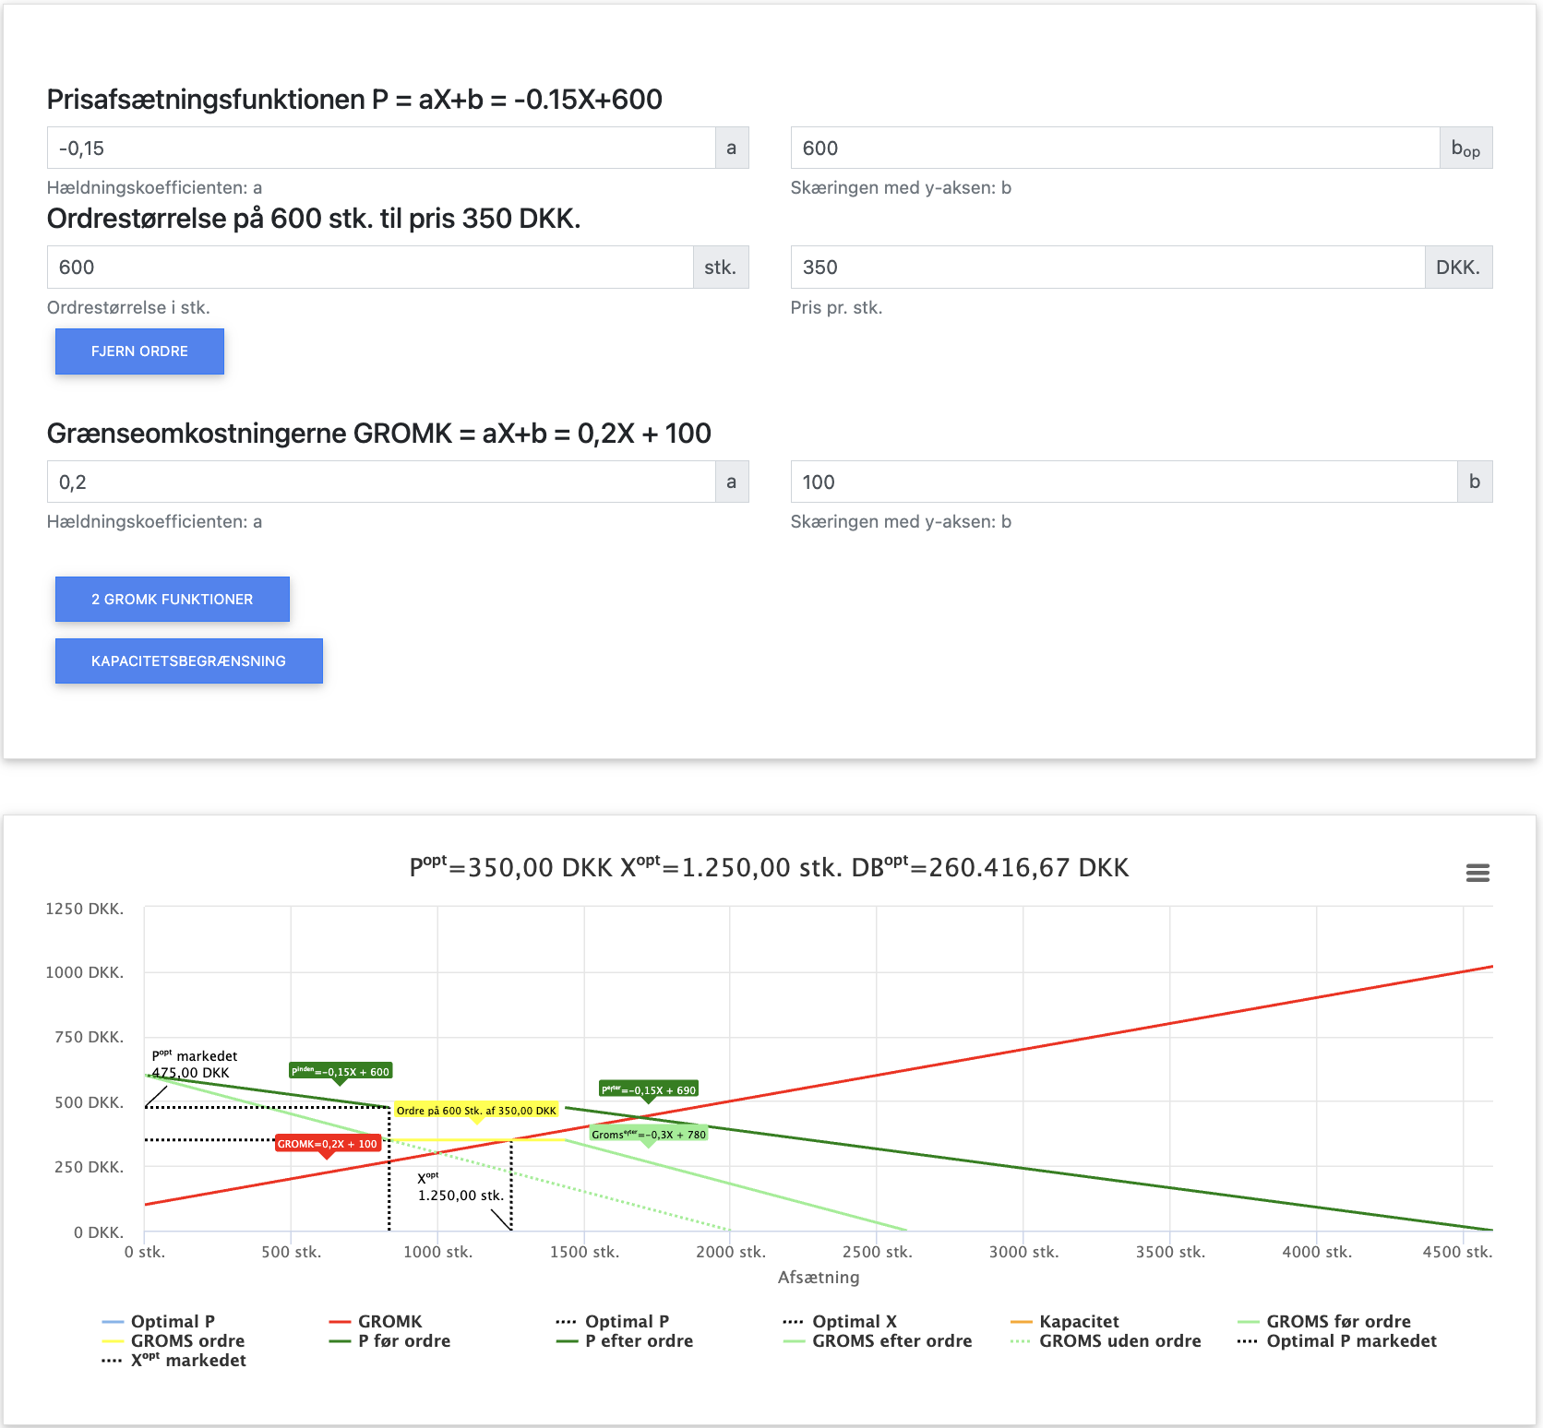
Da DB er 10.417,- kr. højere bør man eksportere
- Hvilke forudsætninger skal være opfyldt for, at det er muligt at prisdifferentiere? (5 point)
Der skal være tale om forskellige købergrupper
Markederne skal kunne opdeles
Parallellimport skal ikke være mulig
Købergrupperne skal have forskellige købevillighed/priselasticiteter

Del 2 - Kalkulation
En ny elektronikforhandler GiantPower har fået eneret på at sælge en nyt AI køleskab i Danmark. Køleskabet har censorer og kameraer som kan afgøre om en vare er ved at udløbe, og derfor bør bruges. Der sendes en besked (med minimum 3 tilhørende opskrifter på hvad man kan lave med denne vare) til den tilhørende app 1 dag før udløb. Man forventer, at det bliver et kæmpe hit, og at man sælger 1.500 stk. Økonomiafdelingen har fået oplyst følgende information om de forventede omkostninger pr. køleskab:

- Fragtomkostninger: 130 kr. pr. stk. uden moms
- Administrative omkostninger: 25 kr. pr. stk.
- Øvrige variable omkostninger: 150 kr. pr. stk. uden moms
- Indkøbspris: 2.600 kr. pr. stk. uden moms
- Emballage: 120 kr. pr. stk. uden moms

Virksomheden ønsker et dækningsbidrag i % af de variable omkostninger pr. stk. på 40%

- Beregn de variable omkostninger pr. stk. uden moms og salgsprisen inkl. moms for et stk. køleskab, samt de faste omkostninger i alt (FO) (10 point)

På grund af den store konkurrence på markedet er man lidt nervøs for, at salgsprisen måske bliver en tand for høj, så derfor har man regnet sig frem til, at man kan acceptere en salgspris på 4.900 kr. inkl. moms og et dækningsbidrag i % af de variable omkostninger pr. stk. på 37,50%.

- Hvad skal indkøbsprisen være for, at sportskæden opnår et dækningsbidrag på 37,50% ved en salgspris på 4.900 kr. inkl. moms. (8 point)

- Og forklar hvad sportskæden skal være opmærksom på ved brug af den anvendte kalkulationsmodel til fastsættelse af salgsprisen på dette køleskab. (7 point)

Del 3 - Elasticiteter
En dansk online skaterforretning har været presset af de billige kinesiske hjemmesider såsom Chein & Vish. Og det ønsker direktøren at gøre noget ved, så de igen kan begynde at sælge en masse vare. Det første tiltag hun tænker virksomheden skal gøre, er at sætte prisen ned på deres skateboard (selve boardet) fra 1. februar, for at være konkurrencedygtige. Hun tænker at dette tiltag vil gavne forretningen. Når folk køber et nyt skateboard samt et sæt hjul & trucks, så er monteringen gratis som altid.

Salgspriser og den forventede afsætning pr. måned fremgår af nedenstående tabel:

Før | Salgspris i kr. pr. stk./sæt | Afsætning i stk./sæt
Skateboard | 450 kr. | 300
Hjul & trucks | 329 kr. | 200

Priselasticiteten for 1 skateboard er estimeret til -2,00.

Priskrydselasticiteten mellem skateboard og hjul & trucks er estimeret til -0,80 ved en prisændring på skateboard.

Salgschefen overvejer at sætte prisen på 1 skateboard ned med 20%. Prisen på hjul & trucks ændres ikke.

- Beregn den forventede afsætning i februar af både skateboard og hjul & trucks som følge af prisændringen på skateboard. (10 point)

Når skateboard sænkes med 20% stiger afsætningen med 20%*2=40%
Hjul & trucks afsætningen stiger med 20%*0,8 = 16%
Før Salgspris i kr. pr. stk./sæt Afsætning i stk./sæt Omsætning
Skateboard 450 kr. 300 135.000
Hjul & trucks 329 kr. 200 65.800
I alt 200.800,-
Nu Salgspris i kr. pr. stk./sæt Afsætning i stk./sæt Omsætning
Skateboard 450*0,8=360 300*1,4=420 151.200
Hjul & trucks 329 200*1,16=232 76.328
I alt 227.528
Afsætningen af skateboard stiger til 420 stk.
Afsætningen af skateboard stiger til 232 stk.

- Beregn den forventede ændring i omsætningen som følge af prisændringen på skateboard. (5 point)
Omsætningen stiger med 227.528 - 200.800 = 26.728 kr.

- Redegør for den afsætningsmæssige sammenhæng mellem de to varer, samt rådgiv salgschefen om andre forhold, der har betydning for beslutningen om prisnedsættelse på skateboard. (10 point)
Produkterne er komplementære, virksomheden bør inddrage omkostningerne i beslutningen så man kan beregne ændringen i DB før en endelig beslutning træffes.
Eventuelt fald i salg af komplementære produkter som andre skateboards, rollerskates etc.
Eventuel stigning i salg af komplementære produkter som hjelme, beskyttelsesudstyr, t-shirts etc.

Del 4 – Omkostninger og Optimering
En minevirksomhed skal til at sælge det rå-salt, som virksomheden også udvinder, når den miner efter metaller. Saltet sælges på et marked for råstoffer og der er mange andre sælgere og købere. Salgsprisen på saltet er fastsat til 120 kr. pr. ton.
Virksomhedens totale omkostninger for produktion af salt, målt i ton, er:
TO = 0,02M² + 60M + 12.000
M er den årlige produktion af salt.
- Forklar hvilken markedsform, der gælder på markedet for salt. (5 point)
Der er tale om et homogent produkt (råsalt) på et marked med mange udbydere og købere markedsformen er fuldkommen konkurrence.
- Udled følgende på baggrund af de totale omkostninger (TO) (10 point):
  - Grænseomkostningerne (GROMK)
TO’ = GROMK = 0,04M+60
  - De totale variable omkostninger (VO)
VO = TO – FO = 0,02M² + 60M + 12.000 - 12.000 = 0,02M² + 60M
  - De variable omkostninger pr. stk. (VE)
VE = VO/M = 0,02M + 60
  - De faste omkostninger (FO)
FO = 12.000

- Beregn den optimale årlige afsætning af salt samt dækningsbidrag i alt og årets resultat (10 point)
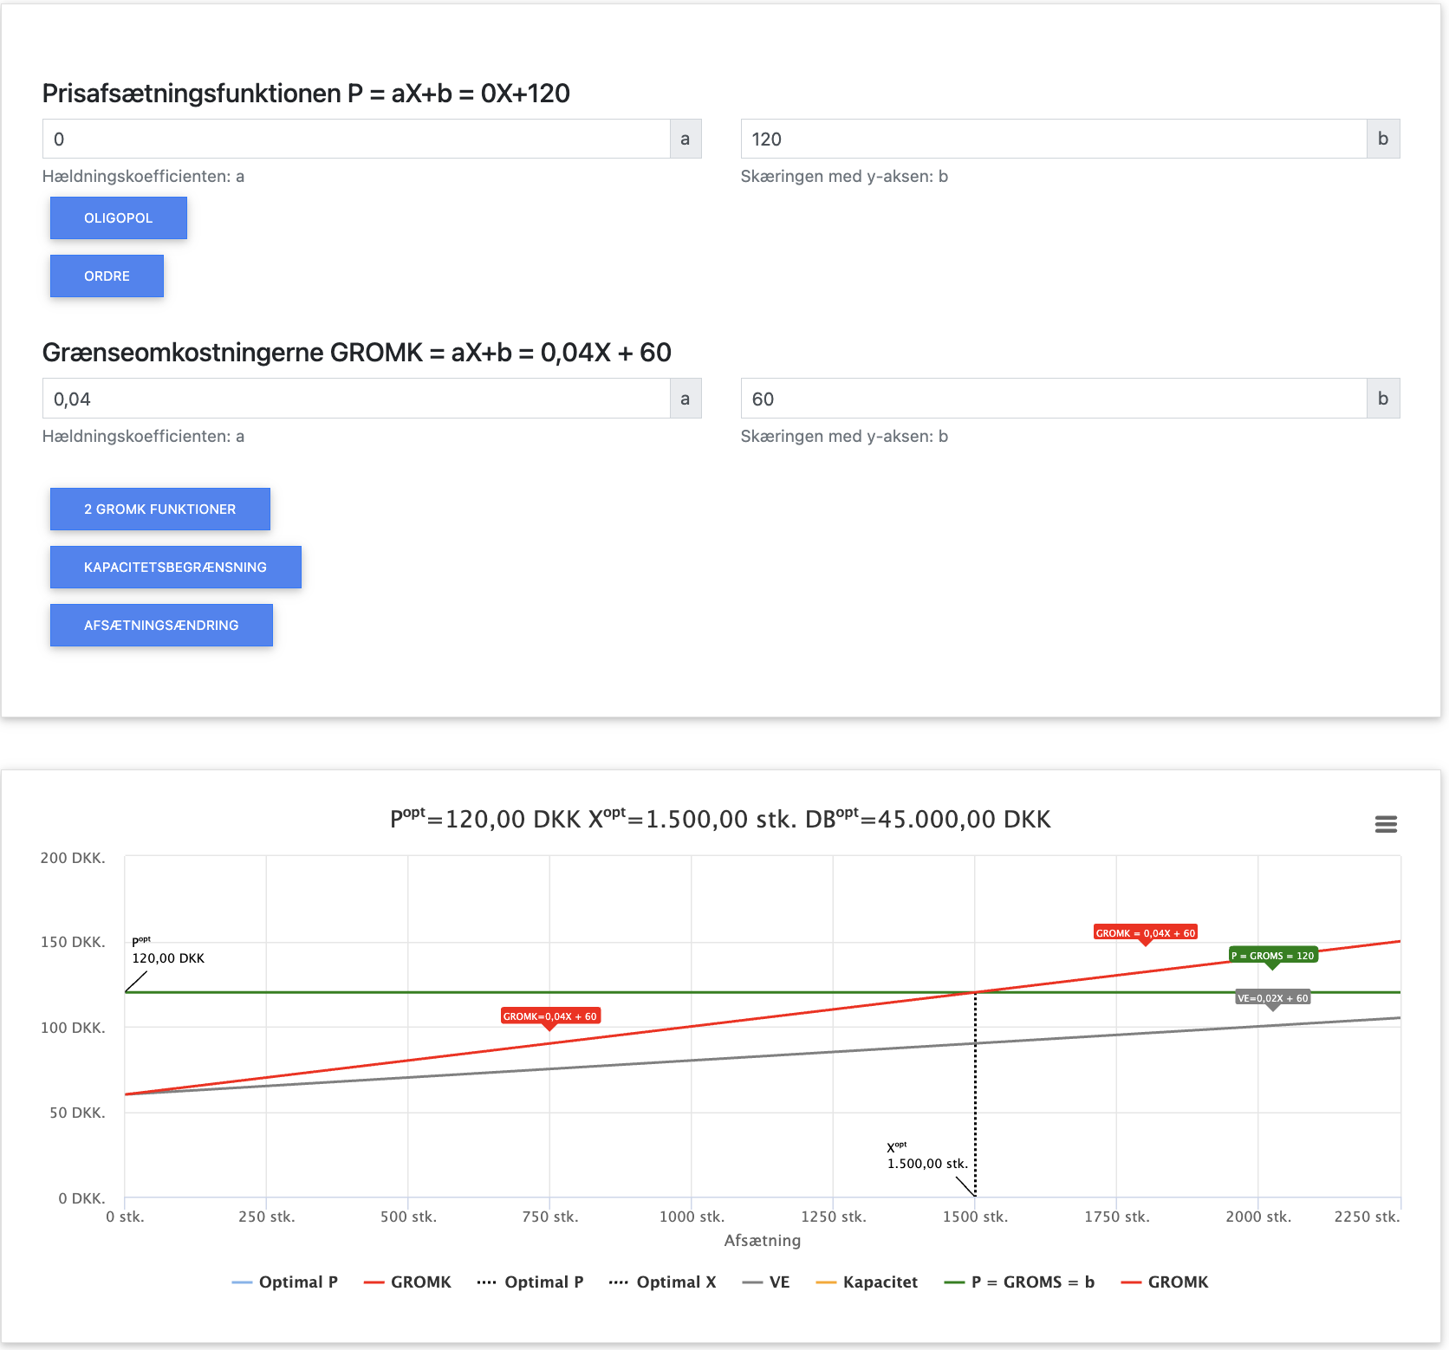
Optimal afsætning = 1.500 tons
Optimalt DB = 45.000
Resultat = 45.000 – 12.000 = 33.000

